Guía 1: Unidad 3
¿De qué están hechos los objetos?

Nombre: _________________________________

Recorre tu casa, observa y manipula los distintos objetos que te rodean.
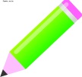
Dibuja en el cuadro siguiente, 3 (tres) objetos hechos del material indicado:
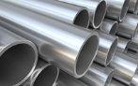

Metal

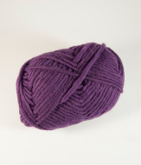

Lana

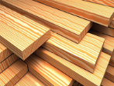
Madera

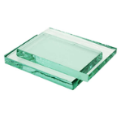

Vidrio

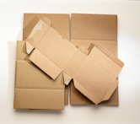

Cartón

